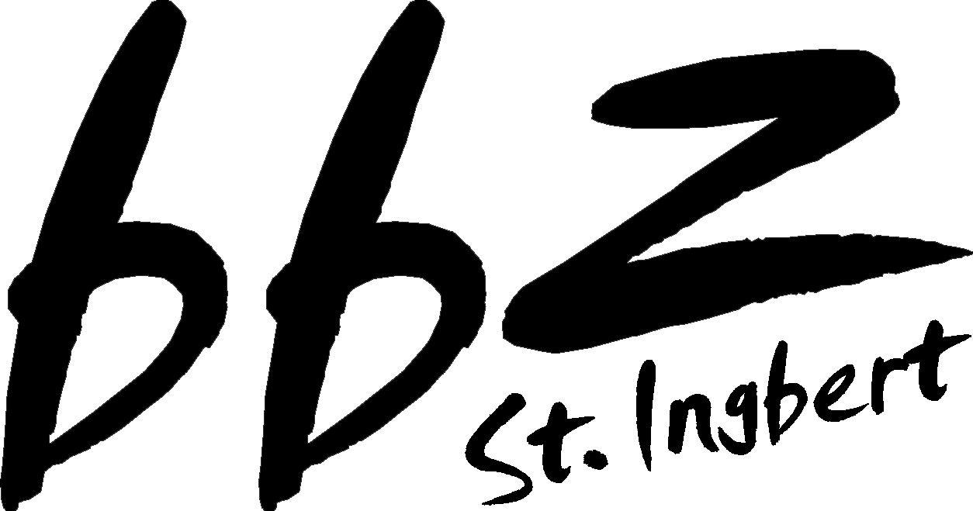 |  |  | Blockplan für das 1. Schulhalbjahr 2020/2021 |  |  |  |  |  |  |  | 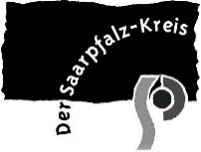
KFZ-Mechatroniker (alle Schwerpunkte)
KW | Block-  Nr. | Unterrichtswoche  vom bis |  |  | Ausfall-tage | Block-  bezeichnung |  |  | Einzel-  tage* | Zuordnungsplan der Klassen
34 | 1 | 17.08.20 – 21.08.20 |  |  | - | A |  |  | E | Dem A-Block sind als Fachklassen zugeordnet:  - KM 10a/e  - KM 11b/bil  - KM 12c/d  Dem B-Block sind als Fachklassen zugeordnet:  - KM 10b/bil  - KM 11 c/d  - KM 12a/e  Dem C-Block sind als Fachklassen zugeordnet:  - KM 10c/d  - KM 11a/e  - KM 12b/bil
35 | 2 | 24.08.20 – 28.08.20 |  |  | - |  | B |  | E
36 | 3 | 31.08.20 – 04.09.20 |  |  | - |  |  | C | E
37 | 4 | 07.09.20 – 11.09.20 |  |  | - | A |  |  | E
38 | 5 | 14.09.20 – 18.09.20 |  |  | - |  | B |  | E
39 | 6 | 21.09.20 – 25.09.20 |  |  | - |  |  | C | E
40 | 7 | 28.09.20 – 02.10.20 |  |  | - | A |  |  | E
41 | 8 | 05.10.20 – 09.10.20 |  |  | - |  | B |  | E
Herbstferien vom 12.10.2020 – 23.10.2020
44 | 9 | 26.10.20 – 30.10.20 |  |  | - |  |  | C | E
45 | 10 | 02.11.20 – 06.11.20 |  |  | - | A |  |  | E
46 | 11 | 09.11.20 – 13.11.20 |  |  | - |  | B |  | E
47 | 12 | 16.11.20 – 20.11.20 |  |  | - |  |  | C | E
48 | 13 | 23.11.20 – 27.11.20 |  |  | - | A |  |  | E
49 | 14 | 30.11.20 – 04.12.20 |  |  | - |  | B |  | E
50 | 15 | 07.12.20 – 11.12.20 |  |  | - |  |  | C | E
51 | 16 | 14.12.20 – 18.12.20 |  |  | - | A |  |  | E
Weihnachtsferien vom 21.12.2020 – 31.12.2020
1 | 17 | 04.01.21 – 08.01.21 |  |  | - |  | B |  | E
2 | 18 | 11.01.21 – 15.01.21 |  |  | - |  |  | C | E
3 | 19 | 18.01.21 – 22.01.21 |  |  | - | A
4 | 20 | 25.01.21 – 29.01.21 |  |  | - |  | B |  | E
Ende des ersten Schulhalbjahres
KMa,c,d,e |  |  |  | = KFZ-Mechatroniker alle Schwerpunkte außer Nutzfahrzeug- und Motorradtechnik
KMb  KM10/11/12bil. |  |  |  | = KFZ-Mechatroniker Nutzfahrzeugtechnik (und andere, außer Motoradtechnik)  KM 10 bil = KFZ-Mechatroniker alle Schwerpunkte im bilingualen Ausbildungszweig
Außerhalb des Blockunterrichts werden beschult (Einzeltage E):
Klasse Beruf Schultage

KM13a Kfz-Mechatroniker/in (außer NFZ und Motorrad) Montag, Dienstag
KM13b Kfz-Mechatroniker/in (NFZ u. a., außer Motorrad) Donnerstag, Freitag
KM13c Kfz-Mechatroniker/in (außer NFZ und Motorrad) Mittwoch, Donnerstag
KM13d Kfz-Mechatroniker/in (außer NFZ und Motorrad) Dienstag/Mittwoch
Die Schule verfügt noch über einen zusätzliche Ferientage. Die Festlegung erfolgt erst im neuen Schuljahr.
Die aktualisierten Blockpläne werden dann umgehend auf der Homepage www.bbz-igb.de bereitgestellt.

St. Ingbert, den 18.06.2020,
die Schulleitung

i. A. J. Fretter

